DVI转VGA双向转换线 VGA转DVI线 1.5米 黑色

京东：<http://item.jd.com/669372.html>

价格：7元

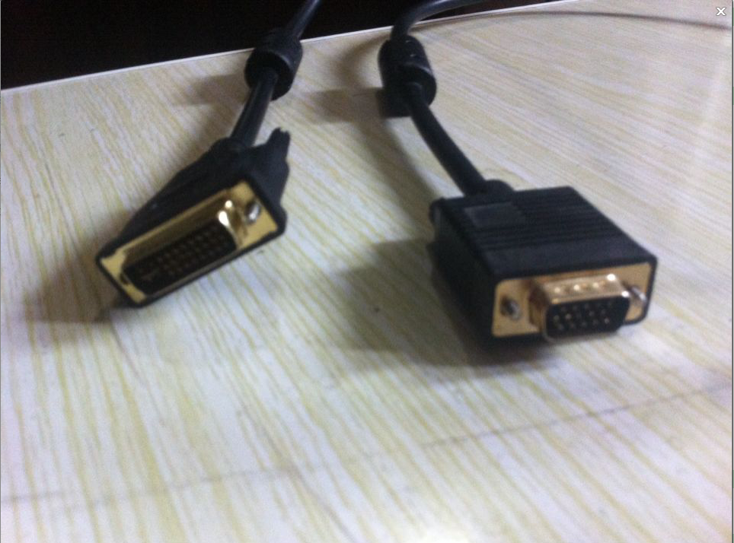

HDMI转DVI线 1米 黑色

京东：<http://item.jd.com/669372.html>

价格：15元

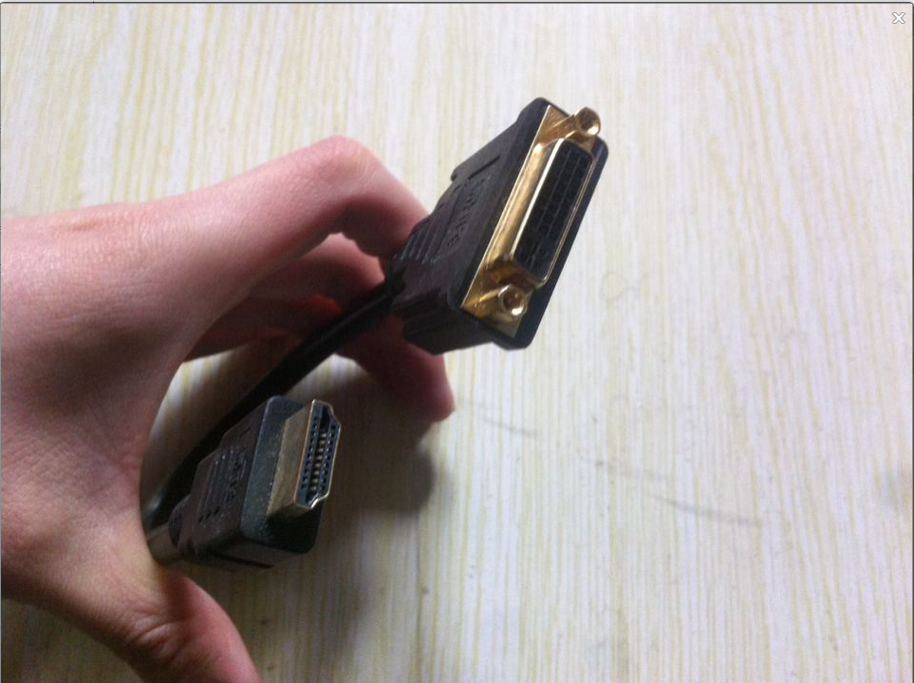

# 权力的游戏/冰与火之歌 LCG桌游卡牌版

京东：<http://item.jd.com/1005584546.html>

价格：150元

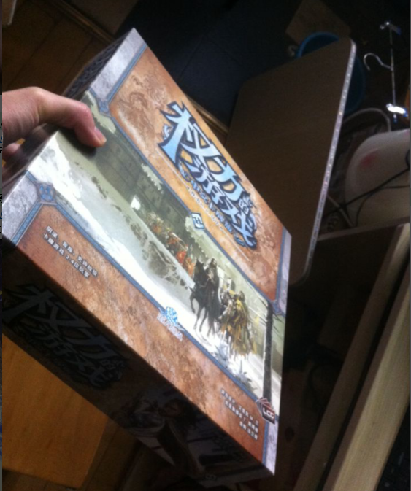

# 睡眠耳塞+圆目3D记忆立体剪裁遮光眼罩

京东：<http://item.jd.com/1002524989.html>

价格：25元

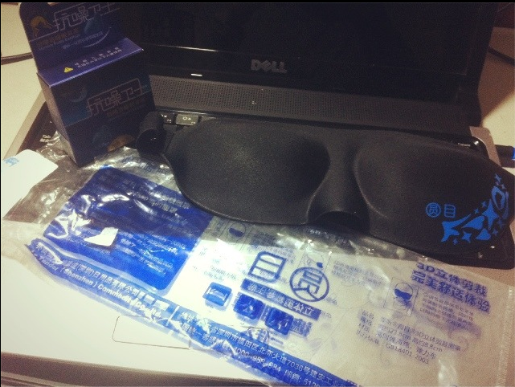

# 高级白板(900mm×600mm)

京东：<http://item.jd.com/391826.html>

价格：60元

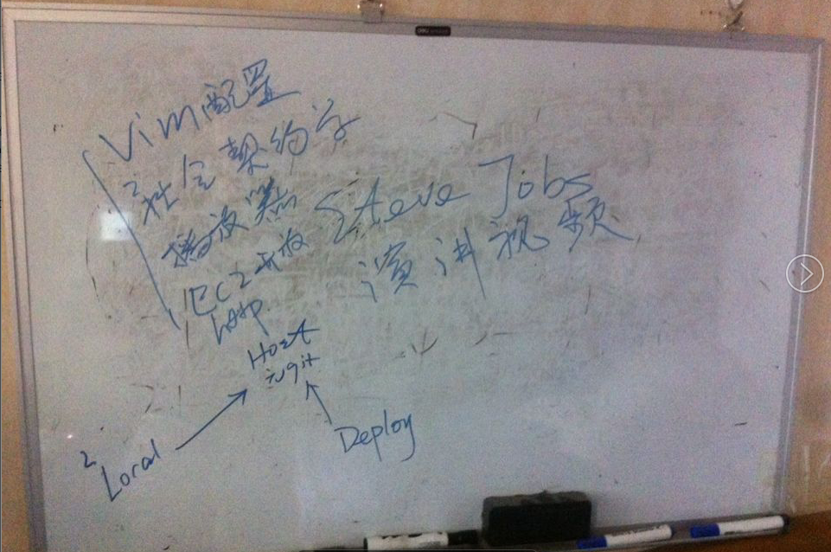

# 4G台式电脑+显示器+无线键鼠

价格：1000元

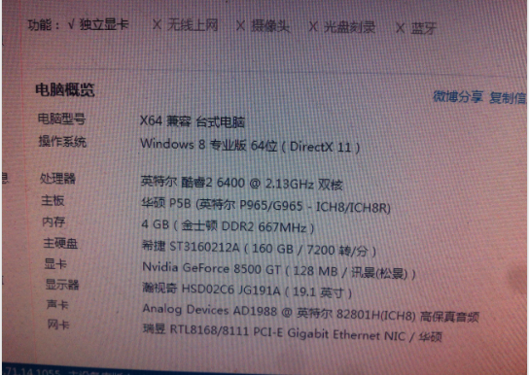

# 1G金士顿笔记本内存

价格：50元

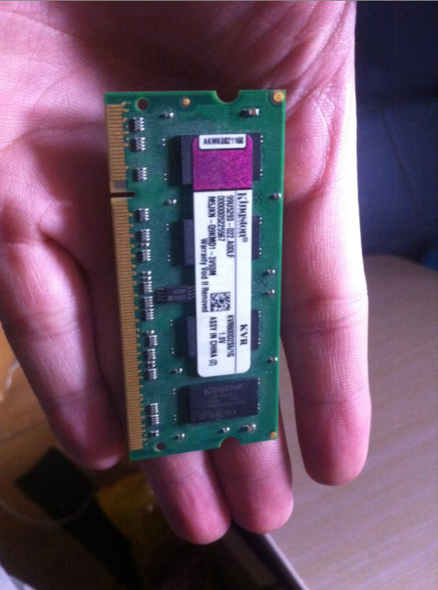

**联想IBM t60t61t400r400sl410e40笔记本电源适配器充电器20v 4.5a**

**价格：30元**

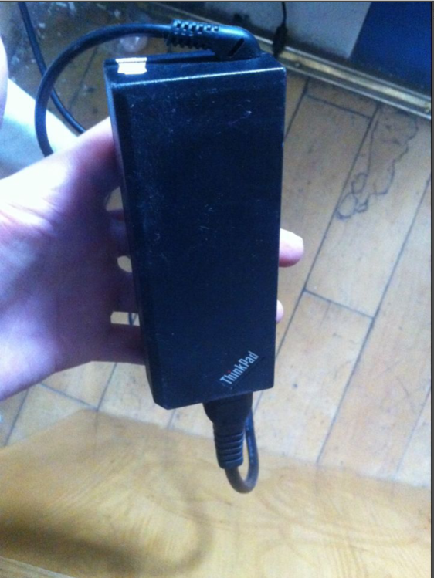

外置USB声卡

价格：20元

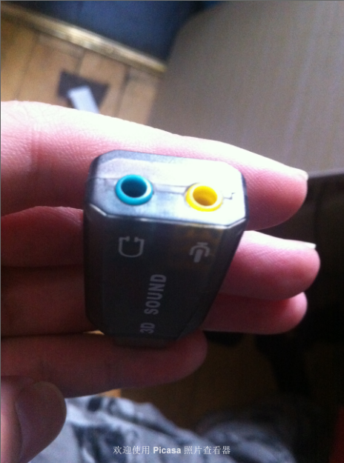

直板过渡手机

价格：15元

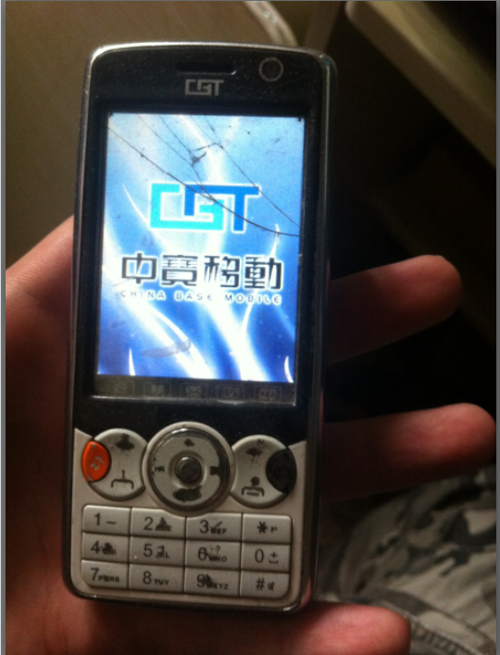

Htc hero200 触屏过渡手机

价格：60元

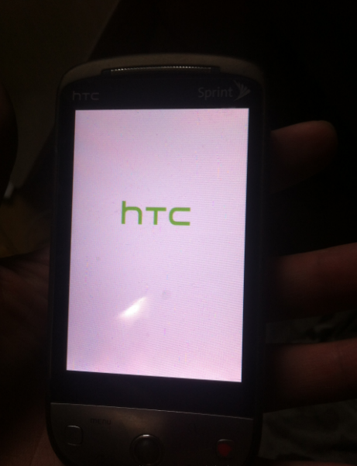

## 昂达 onda vx757+ 4G 3.0英寸 MP5 播放器金属拉丝壳，可插TF卡

价格：80元

